МУНИЦИПАЛЬНОЕ ОБЩЕОБРАЗОВАТЕЛЬНОЕ УЧРЕЖДЕНИЕ

СРЕДНЯЯ ОБЩЕОБРАЗОВАТЕЛЬНАЯ ШКОЛА № 21

(литературное творчество учащихся начальной школы)

РУКОВОДИТЕЛЬ:

УЧИТЕЛЬ НАЧАЛЬНЫХ КЛАССОВ
ПАСЫНОК ЮЛИЯ ЮРЬЕВНА

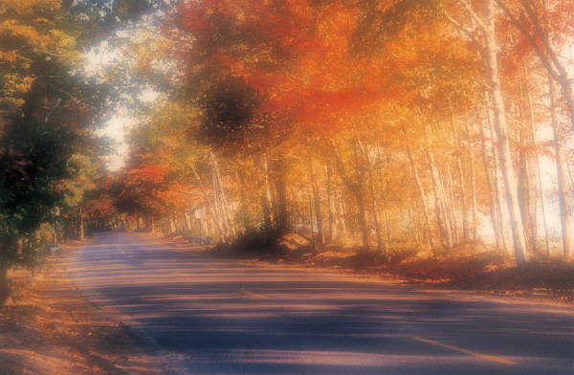

г. Южно–Сахалинск, 2006

МУНИЦИПАЛЬНОЕ ОБЩЕОБРАЗОВАТЕЛЬНОЕ УЧРЕЖДЕНИЕ

СРЕДНЯЯ ОБЩЕОБРАЗОВАТЕЛЬНАЯ ШКОЛА № 21

Стихи об осени / Руководитель: Пасынок Юлия Юрьевна

г. Южно–Сахалинск, 2006

Осень очень я люблю!
Ведь природа так красива!
Утром в школу вновь иду.
А погода – просто диво!

Шагалова Дарья
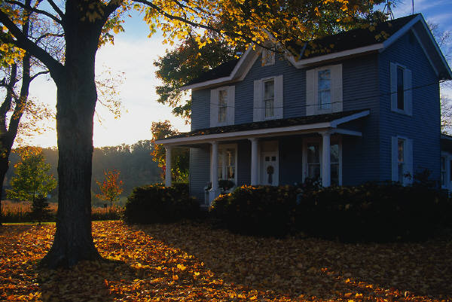

С деревьев листья облетают,
Птицы улетают в теплые края.
Это осень наступает –
Дивная пора!

Фролов Даниил

Я вижу в окно, как листик кружит,
Как будто «спасибо» мне говорит.
Я вышла во двор и листок подняла –
Пусть поживет у меня до утра!

Лосева Анастасия

Листья пожелтели,
Высохла трава,
Птицы улетели,
Зверям, насекомым спать пора.

Федосова Александра

Золотой осенью в саду
С клена листья осыпаются.

Я в букет их соберу –
Пусть осень долго не кончается.

Доронин Сергей
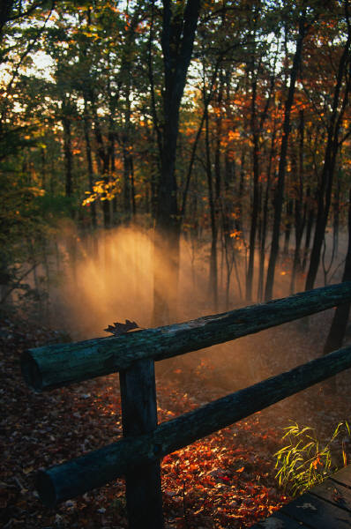

Листья кружит карусель,
Рыжих красок акварель.
Осень яркая краса
К нам вернулась с сентября.

Дворак Маргарита

Холодно стало,
Осень настала.
Птички на юг
Полетели опять.
Листья с деревьев
К нам под ноги пали.
Дворник устал
Их собирать.

Винникова Анастасия

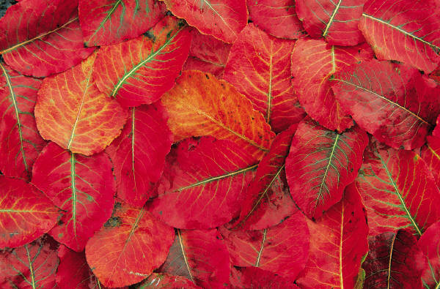

Вслед за летом наступает
золотой сезон.
Это осень наступила
за моим окном.
Стаи птиц перелетают туда,
где им тепло.
Ветер тучи нагоняет
И с деревьев лист снимает.

И люблю я очень
Во всей красе осень!

Леонова Анастасия

